# 2. TARIFAS

Esta una de las primeras secciones con las que usuario interaccionará introduciendo datos. Como se ha mostrado en el modelo de la base de datos, los contratos son realizados con una tarifa y un cliente. En el momento exacto en el que se registra un cliente, se hace efectivo un contrato con la tarifa que se elija ya que es obligatorio rellenar el campo. Por lo tanto, los contratos dependen por completo de que existan tarifas. Si esto no fuera así, no se podría usar la aplicación de una forma adecuada (se verán los contratos en la sección de clientes, más adelante).

Por ello es importante hacer una configuración preliminar de las tarifas, al menos de las que se va a querer asignar a los primeros clientes, aunque luego puedan sufrir modificaciones.

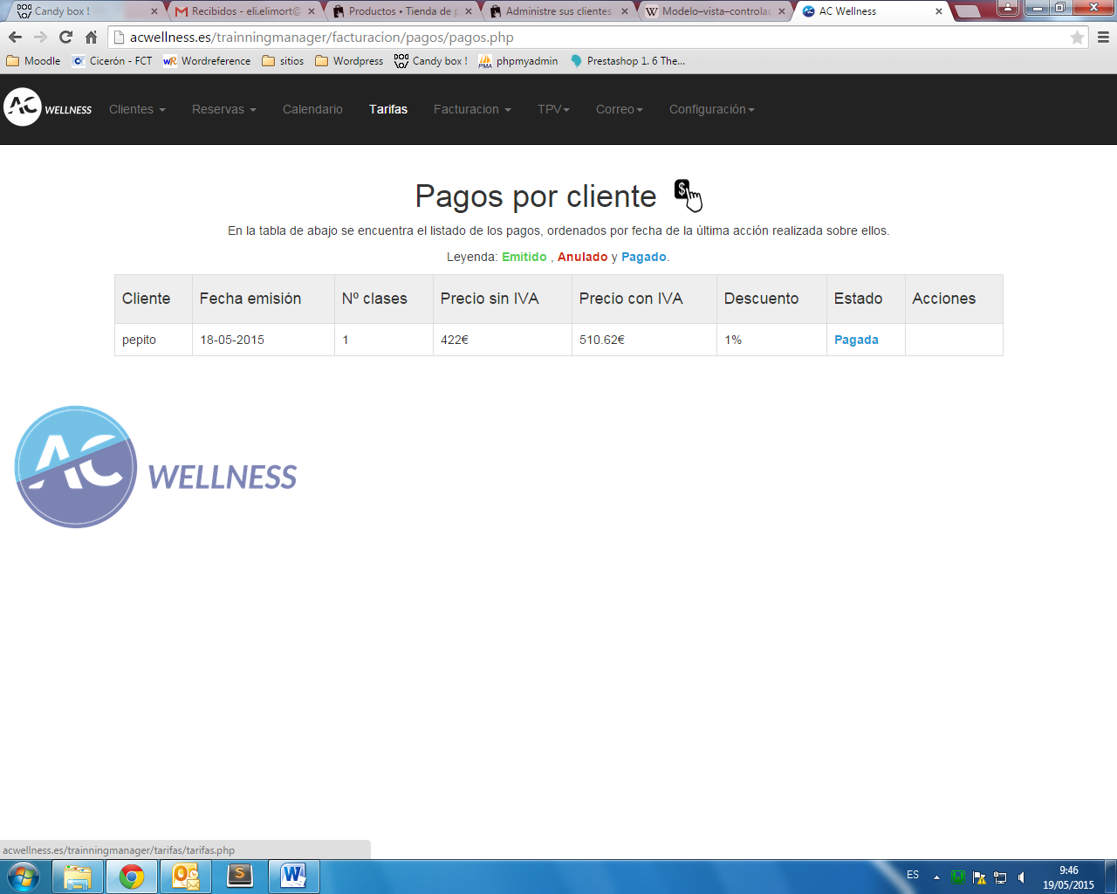

Fig. 2.1 Menú con Tarifas seleccionadas

Desde el menú que se encuentra en la parte superior de la página, el usuario puede acceder a esta sección de tarifas, que se muestra de la siguiente forma:

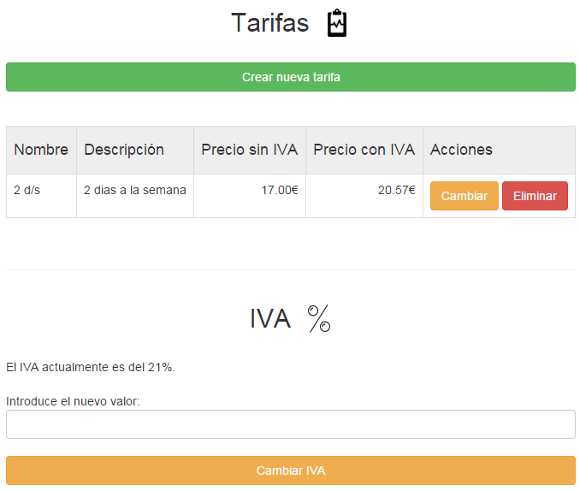

Fig. 2.2 Página de tarifas

En ella se pueden realizar acciones relacionadas con las tarifas y el IVA.

## A) Cambio del valor del IVA

Para empezar a trabajar de una forma adecuada con las tarifas, se debe modificar el IVA (Impuesto del Valor Añadido) conforme al valor que actualmente deba tener para este tipo de actividad.

Si por ejemplo se quisiera establecer su valor al 16%, sólo hay que poner la cantidad en números reales positivos (tanto enteros como decimales), y sin signo de porcentaje (%).

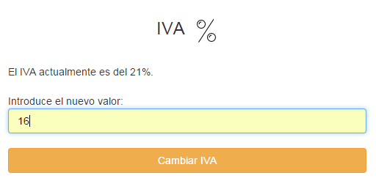

Fig. 2.3 Introducción de datos en IVA

Posteriormente se hará clic en el botón “Cambiar IVA” y la página nos mostrará una notificación emergente que nos indicará si el cambio ha sido efectuado con éxito.

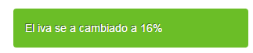

Fig. 2.4 Mensaje cambio con éxito

Además, la página mostrará el nuevo valor.

Si en vez de introducir un valor numérico positivo se introduce otra cadena, como las siguientes:

* -16
* 16%
* 123as
* as123
* asdfg

La aplicación no lo tomará como un valor válido y no hará un cambio del valor del IVA. Además, también nos mostrará una notificación emergente que informe de que ha habido algún error en la solicitud.

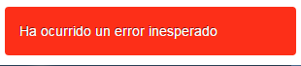

Fig. 2.5 Mensaje de error

## B) Creación de una tarifa



Fig. 2.6 Botón para nueva tarifa

Para crear una nueva tarifa, se hará clic en el botón correspondiente, que mandará al usuario a una nueva página con un breve formulario que habrá de rellenar.

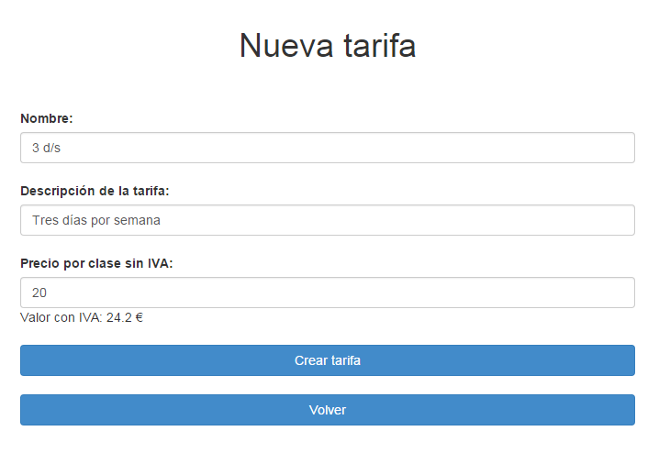

Fig. 2.7 Formulario para nueva tarifa

Los campos, la descripción de cada uno y sus formatos esperados son los siguientes:

* **Nombre**: será una frase corta, que identificará a la tarifa de ahora en adelante. Su tipo de dato es alfanumérico.
* **Descripción de la tarifa**: para describir de una forma más amplia la tarifa que se va a crear a continuación. De utilidad en la página principal de tarifas, para saber exactamente para qué tipo de cliente se usa. Su tipo de dato es alfanumérico.
* **Precio por clase sin IVA**: el precio que tendrá cada una de las clases realizadas. Es importante que se introduzca sin el IVA, ya que este puede cambiar en cualquier momento. Debe ser un valor numérico real (entero o con decimales) y positivo.  
  Como añadido, se ha introducido justo debajo de esta caja de texto un campo que se actualiza cuando se introducen datos en el precio por clase sin IVA. Lo que muestra es el valor de cada clase pero ya con el IVA añadido (según el que haya en la base de datos), para que el usuario sepa cuánto habrá de cobrar por cada una y pueda ajustar sus precios.

Todos ellos son campos obligatorios, de modo que la propia página no permitirá crear la tarifa si no son rellenados. Al pulsar el botón crear con todos ellos redactados del modo correcto, la aplicación redirigirá a la inicial de tarifas, en la que ahora se mostrará la nueva tarifa en la tabla con todos sus datos, además de un mensaje emergente que indica que la tarifa ha sido creada.



Fig. 2.8 Mensaje creación con éxito

Por otro lado, si en el precio se introduce un valor negativo o una cadena de caracteres que no se considera la esperada, no se creará la tarifa. La página redirigirá a la página principal de tarifas de todas formas, pero no aparecerá la nueva tarifa ya que no ha sido creada, y se mostrará otra notificación de alerta.



Fig. 2.9 Mensaje de error

Y por último, si el usuario decide que no desea crear una tarifa, puede volver a la página principal de tarifas con el botón “Volver”.

## C) Cambiar una tarifa

Otra opción de la sección de tarifas permite al usuario cambiar alguno de los campos por alguna otra frase o valor.

Por ejemplo, teniendo como referencia la tarifa que hemos creado anteriormente llamada “3 d/s”, el usuario se ha dado cuenta de que realmente no quería que fuera de 3 días a la semana, sino de 1.

Para poder modificar su nombre y su descripción (o incluso su valor si así lo deseara) debe hacer clic en el botón “Cambiar” situado en la fila de esta tarifa.

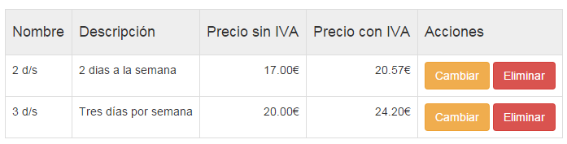

Fig. 2.10 Botones de cambio de tarifa

La aplicación le redirigirá a otra página muy parecida a la que nos sirve para la creación de tarifas, pero que tiene todos los campos completados con los datos que ya tiene la tarifa. Así el usuario sólo debe cambiar el campo o campos que crea necesarios, en este caso el título y la descripción. Una vez pulse “Guardar cambios” y si el formato de los datos introducidos es correcto, la tarifa cambiará y se redirigirá a la página principal de tarifas con su respectivo aviso.

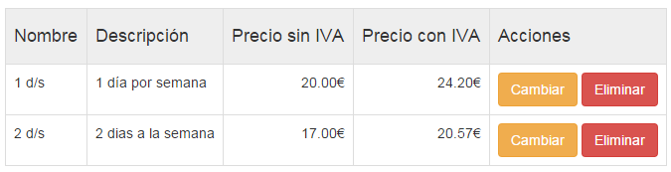

Fig. 2.11 Tabla con la tarifa modificada

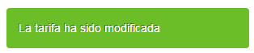

Fig. 2.12 Mensaje modificación con éxito

Si por alguna razón no se han podido efectuar los cambios (por ejemplo un formato erróneo en el nuevo precio de la tarifa), cuando se redirija a la página principal de tarifas, se nos mostrará un aviso de que ha habido algún error.

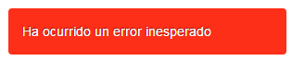

Fig. 2.13 Mensaje de error

Es importante explicar que en el caso de que una tarifa cambie su valor, ese nuevo valor será efectivo desde ese mismo día. Es decir, las clases que se hayan realizado (no contratado) con anterioridad a ese día, se cobrarán con el anterior precio, mientras que las clases realizadas posteriormente tendrán el nuevo. Esto es muy importante de cara a llevar una facturación y unos pagos lo más claros y correctos posibles.

El avisar o no al cliente de la subida de tarifas en las clases ya contratadas recaerá en el usuario de la aplicación.

## D) Eliminar una tarifa

El último de los botones de esta página permite eliminar una tarifa de la aplicación. Si por ejemplo una tarifa ya no fuera útil porque ningún cliente la ha contratado, o el usuario decide reemplazarla por completo por una nueva sin tener que editarla, esta sería una buena opción. Sin embargo, es muy importante comprender que este proceso es irreversible. Si por algún motivo se quisiera recuperar la tarifa eliminada, habría que volver a crearla en el menú.

Para eliminar una tarifa, se hará clic en el botón correspondiente a la tarifa en la tabla: “Eliminar”.



Fig. 2.14 Tabla de tarifas

En este ejemplo se va a intentar eliminar la tarifa “2 d/s”. Pero cuando pulsamos el botón eliminar, nos lleva a otra página en la que aparece un mensaje que nos dice que no podemos eliminar esa tarifa porque aún tiene clientes vinculados a ella. La única acción que se puede hacer es volver a la página anterior o ir directamente a los clientes que se nos muestra y cambiar su tarifa antes de eliminarla.

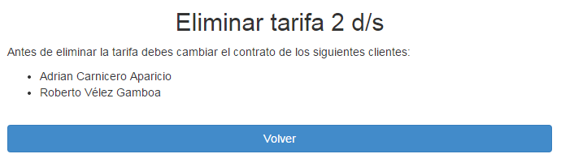

Fig. 2.15 Página informativa de clientes que tienen un contrato activo con la tarifa

Se vuelve a la página anterior y para seguir con el ejemplo, esta vez se intenta borrar la nueva tarifa (1 d/s), que ya no interesa porque ningún cliente la ha contratado.

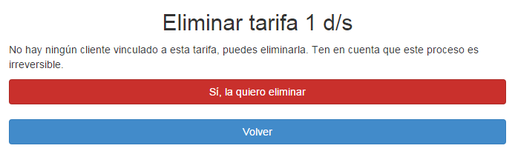

Fig. 2.16 Página que permite eliminar la tarifa

Esta vez el mensaje es distinto, y aunque nuevamente está el botón de “Volver”, ahora se puede eliminar la tarifa especificándolo con el botón “Sí, la quiero eliminar”. Este es el paso definitivo, sólo se debe hacer si se está seguro de que se quiere eliminar.

Una vez pulsado el botón, la aplicación redirigirá a la página principal de tarifas mostrando el aviso de que la tarifa ha sido eliminada correctamente.

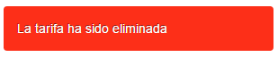

Fig. 2.17 Mensaje de eliminación con éxito

# 8. FACTURACIÓN

El área de facturación está dividida a su vez en otras dos secciones, Facturación y Pagos.

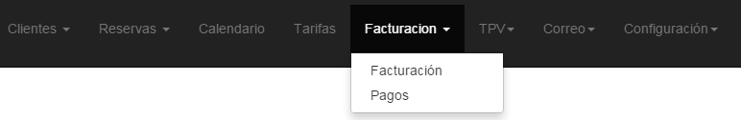

Fig. 8.1 Menú principal y submenú de facturación

## A) Facturación

Es una página que sólo contiene un botón. Pulsándolo, se genera un archivo de tipo Excel con toda la información relativa a cada cliente además del total de dinero que ha gastado en los entrenamientos y el total que le quede de pagar de las facturas que estén pendientes. Estos datos son históricos, es decir, muestran toda la información de cada cliente desde que se empezó la actividad de entrenamientos hasta el mismo instante en el que se pulse el botón.



Fig. 8.2 Botón para generar documento Excel

Nada más pulsar el botón, se descargará el documento, que se llamará “facturación” seguido de un guion y la fecha en formato “aaaammdd” (a: año, m: mes, d: día). Por ejemplo, si se pulsa el día 27 de mayo de 2015, el nombre del archivo sería “facturacion-20150519.xlsx”. Este documento se podrá abrir con la aplicación Excel 2007 (y versiones posteriores que permitan archivos .xlsx).

Los datos que contiene son los siguientes:

* **Nombre**: nombre y apellidos.
* **Género**: hombre o mujer.
* **Edad**: calculada en base a su fecha de nacimiento.
* **Horas totales**: recuento de horas totales que lleva hasta el día de hoy.
* **Tarifa actual**: tarifa con la que tiene contrato en la actualidad.
* **Fecha de alta**: fecha en la que se dio de alta.
* **Fecha de baja**: si el cliente no está activo, fecha en la que se dio de baja.
* **Domiciliado**: si está domiciliado (SI, NO).
* **Pagado**: importe total que ha pagado.
* **Pendiente**: importe total que queda por adeudar de pagos ya emitidos.
* **Teléfono.**
* **email.**

Para más información, también se añade al cliente con el que se efectúan los pagos directos del tpv, el que habitualmente suele ser llamado “pago al contado”, pero que en el programa se nos muestra como “TPV TPV”, para que resulte más claro que son los efectuados únicamente desde esta sección y que no vienen precedidos por su emisión o modificación en la sección “Pagos”.

Un ejemplo del contenido de este archivo sería la siguiente tabla:

|  |  |  |  |  |  |  |  |  |  |
| --- | --- | --- | --- | --- | --- | --- | --- | --- | --- |
| Nombre | Género | Edad | Horas totales | Tarifa actual | Fecha alta | Fecha baja | Domiciliado | Pagado € | Pendiente € |
| TPV TPV | Hombre | 2015 | 0 | Tarifa tpv | 2015-05-20 |  | NO | 7869.07€ | 0€ |
| Oscar Romero | Hombre | 21 | 7 | 2 d/s | 2015-05-17 |  | NO | 118.58€ | 0€ |
| pepito floro | Hombre | 22 | 2 | 2 d/s | 2015-05-21 |  | NO | 0€ | 36.3€ |
| Adrian Carnicero Aparicio | Hombre | 24 | 1 | 2 d/s | 2015-05-18 |  | NO | 0€ | 41.14€ |
| Roberto Vélez Gamboa | Hombre | 22 | 0 | 2 d/s | 2015-05-20 |  | NO | 0€ | 0€ |
| Roberto Vélez Gamboa | Hombre | 22 | 0 | 2 d/s | 2015-05-20 |  | NO | 0€ | 0€ |

## B) Pagos

Al inicio de cada mes, al usar la aplicación, se generarán los pagos por cada cliente de forma automática. Por ejemplo, los clientes que tengan clases reservadas ese mes, tendrán una factura emitida a su nombre con las clases que vayan a realizar hasta final de mes. Si el anterior, por alguna circunstancia, tuvieran alguna clase sin pagar (por ejemplo porque se apuntaron a mitad de mes o en medio de ese mes quisieron una sesión extra que no estaba prevista al inicio del mismo), también aparecería en sus pagos.

La página en la que se pueden ver todos los pagos pendientes y realizados es la siguiente:

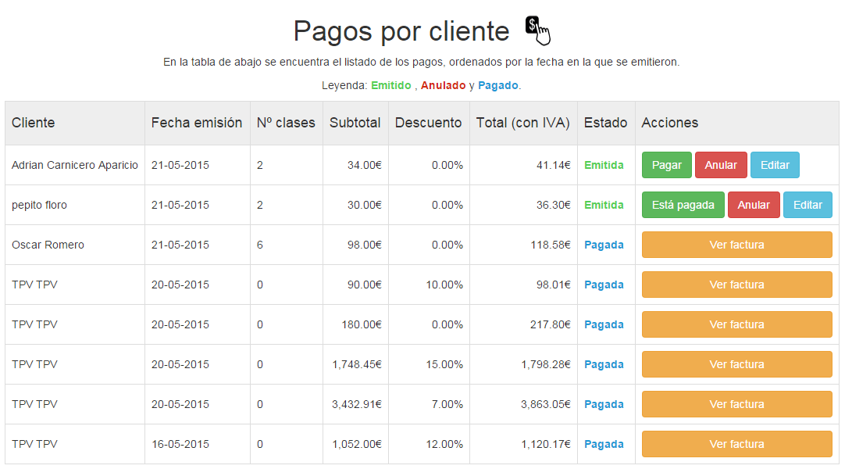

Fig. 8.3 Página de pagos

Como se especifica en la leyenda de la parte superior, los pagos tienen tres estados: emitido, anulado y pagado. En función del estado de este pago o factura, aparecerán ciertos botones:

* **Factura emitida**: aparecerán tres botones. El primero de ellos puede ser diferente en función de que el usuario tenga el pago domiciliado o no.



Fig. 8.4 Botones en facturas emitidas. A la izquierda

los no domiciliados, a la derecha los domiciliados.

* + Pagar: redirige esta factura directamente a la sección TPV que hemos visto anteriormente.
  + Está pagada: sirve para marcar la factura como ya pagada. Especialmente útil para recordar los usuarios que están domiciliados. Su funcionamiento ideal es el siguiente: el usuario de la aplicación apuntaría todos los pagos que debe hacer en el banco y de qué clientes y una vez ya hechos, volvería a esta página y marcaría cada uno como pagado.
  + Anular: permite al usuario anular una factura para no proceder a su cobro ni que quede como pendiente de pago. Especialmente útil para, en le caso de que se hayan cobrado meses por adelantado, cancelar el pago, ya que sino este saldría múltiples veces.
  + Editar: permite al usuario cuadrar de una manera cómoda el importe total de la factura (sin IVA), de forma que si por ejemplo un cliente desea pagar dos o tres meses por adelantado, sólo debe multiplicar por esa cantidad el subtotal y editar con ese nuevo valor la factura. Luego, en los siguientes meses debería anular los pagos porque ya se realizaron en su momento.
* **Factura anulada**: en este caso sólo aparece un botón.



Fig. 8.5 Botón para habilitar factura.

* + Habilitar: permite al usuario habilitar una factura anulada.

* **Factura pagada**: también aparece un solo botón.



Fig. 8.6 Botón para ver factura.

* + Ver factura: descarga en .pdf la factura.

A continuación se explicarán las pantallas a las que dirigen los botones Anular, Habilitar y Editar.

### B.1) Anular

Pulsando este botón la aplicación redirige al usuario a una página en la que aparece un breve mensaje informativo y dos botones.

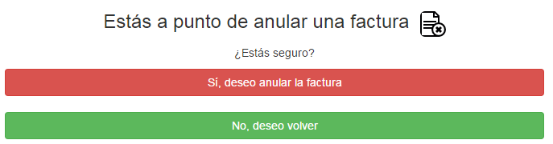

Fig. 8.7 Página para anular factura.

Si se desea anular la factura, se pulsará el botón “Sí, deseo anular factura” y si en cambio se prefiere dejar la factura habilitada, se pulsará el botón “No, deseo volver”.

En el caso de que se anule la factura, la aplicación redirige al usuario a la página principal de pagos con el mensaje de factura anulada tanto en la tabla como en mensaje emergente.



Fig. 8.8 Mensaje emergente de factura anulada.

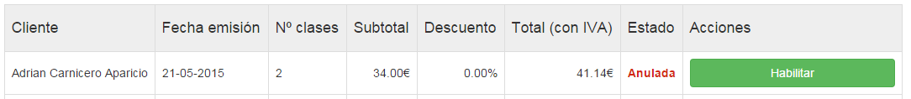

Fig. 8.9 Factura anulada con su estado actualizado y su única posible acción.

### B.2) Habilitar

Este botón permite habilitar una factura ya anulada. En este caso la aplicación redirigirá al usuario a una página en la que se debe confirmar que se quiere habilitar una vez más la factura.

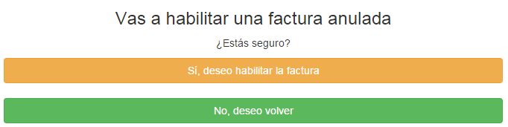

Fig. 8.10 Página para habilitar factura.

Para habilitar la factura, se pulsará el botón “Sí, deseo habilitar factura” y para dejar la factura anulada, se pulsará el botón “No, deseo volver”.

Cuando se confirme la habilitación, se redirigirá al usuario a la página principal de pagos, con la factura de nuevo habilitada y el mensaje emergente correspondiente.



Fig. 8.11 Mensaje emergente de factura habilitada.

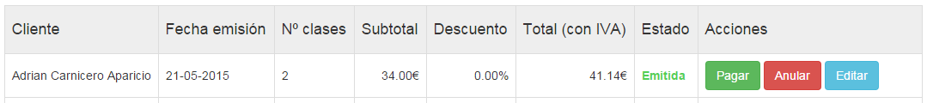

Fig. 8.12 Factura habilitada (emitida) con su estado actualizado

y sus posibles acciones sobre la misma.

### B.3) Editar

Este botón permite editar la factura emitida. Esto es útil por ejemplo para los clientes que quieran pagar varios meses por adelantado. El usuario de la aplicación multiplicaría el valor actual de la factura por los meses que le van a pagar e introduciría este nuevo valor en la factura.

Se pondrá como ejemplo la factura que se ha estado anulando y habilitando anteriormente (que se puede ver en la Fig. 8.12).

Una vez se pulsa el botón editar, la aplicación redirige al usuario a la siguiente página:

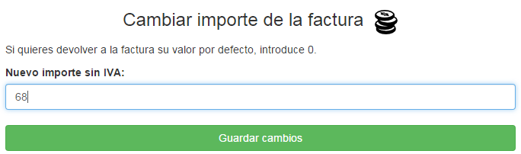

Fig. 8.13 Página de edición del importe de la factura.

Como un cliente quiere pagar dos meses seguidos (mayo y junio), el usuario multiplica el subtotal que se mostraba (34.00€) por dos e introduce “68” en el nuevo importe. Se pulsa “Guardar cambios”, y la aplicación redirige una vez más a la página de pagos, que se nos muestra con sus valores actualizados y la notificación emergente.



Fig. 8.14 Mensaje emergente de factura editada.

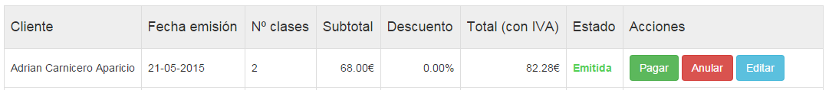

Fig. 8.15 Factura con el valor editado.

Si el cliente por ejemplo a la hora de pagar se hubiera olvidado su tarjeta de crédito y sólo tuviera dinero en efectivo para pagar el importe de un solo mes, el usuario podría volver a editar la factura y esta vez introducir 0, para devolverla a su valor inicial.

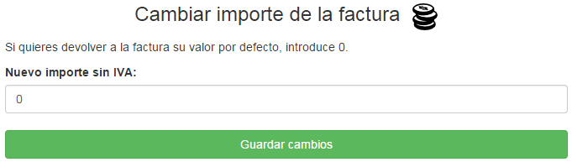

Fig. 8.16 Pagina de edición devolviendo el valor por defecto a la factura.

Una vez pulsado el botón para guardar los cambios, la factura vuelve a su valor inicial y la página nos mostrará los mensajes pertinentes.

Respecto a los errores que pudiera haber en esta edición, por ejemplo introduciendo números negativos o cadenas de texto, al pulsar Guardar cambios en la página de cambio de importe, automáticamente redirige a la página principal de pagos, en la que se puede ver que no ha habido ningún cambio en el importe de la factura.